# 软件质量基础知识

一、目录

*软件质量模型*

测试技术类型

测试流程规范

研发质量规范

问题交流

二、软件质量模型

*1、好的架构*

*2、充分了解了用户需求*

*3、尽量少的bug*

*4、性能好*

软件质量模型

*功能性 可靠性 可移植性 易用性 维护性 效率*

*三 测试技术类型*

*1、功能测试*

单元测试

*集成测试*

系统测试

验收测试

测试计划

测试用例

测试执行

缺陷跟踪

修改建议

测试报告

*2、性能测试*

压力测试

负载测试

疲劳测试

POC测试

性能问题分析诊断

性能问题分析诊断

数据库优化、SQL优化

中间件优化、操作系统优化

*3、安全测试*

**等级保护**

物理安全

网络安全

主机安全

应用安全

数据安全

SQL注入

DOS攻击

XSS跨站脚本攻击

工具扫描

人工扫描

*4、自动化测试*

自动化设计

自动化脚本开发

中断处理

调度执行

结果分析

*5、用户体验测试*

易用性测试

可用性测试

全面CE

A/B测试

*6、云测试*

云服务测试

云平台测试

云安全测试

核心模块POC测试

*7、移动互联网、手机API测试*

App功能测试

*APP性能测试*

APP兼容性测试

APP安全测试

APP用户体验测试

APP自动化测试

*8、API测试*

API功能测试

*API性能测试*

*9、兼容性测试*

浏览器兼容性

操作系统兼容性

数据库兼容性

移动客户端兼容性

国产化兼容性测试

四、测试流程规范

*1、研发测试流程：*

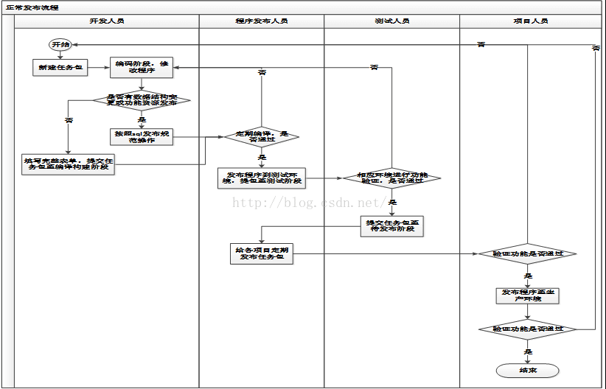

*2、研发任务单撰写要求：*

*****任务名称******：*

为该任务的名称，建议名称简洁，并能体现任务包解决的问题。（必填）

****任务描述****：对任务包解决问题或者功能的详细描述。

**所属组件：**为该任务所属组件。一个任务只能属于一个组件。（必填）

****菜单路径**：**修改的问题涉及到的具体菜单，提供此信息可以方便测试人员测试。

*****需求/TD号：******填写任务包修改的问题与TD或者已有的需求管理系统中得对应编号。*

**优先级：**根据任务包的紧急程序分为高、中、低三级，根据实际情况填写。

****部署说明**：**为该任务包生成后的构建包在运行环境中的部署方式说明。如果部署说明比较长，建议整理成文档添加在附件中。

*****有无sql：******任务包中有升级sql，则填写有，否则为无。该字段没有实际的意义，主要用来提醒测试人员和发布人员。*

**依赖的任务：**该任务包依赖的其他任务包。如果该任务包依赖其他的任务包，在构建和测试时，会有提示必须先构建和测试依赖的任务包。

**计划完成时间：**该任务包的计划完成时间。目前这个时间不做预警。

**测试结果：**测试人员填写该任务包的测试结果。

**实际完成时间：**该任务包的实际完成时间。

*3、缺陷管理-缺陷严重程度*

致命关键：

造成系统崩溃或引起严重数据错误的问题、可能导致敏感数据泄露的安全问题

*严重：*

主要业务流程无法跑通或严重影响软件使用的问题，且无其它的替代方式

一般（平均）：

不影响主要业务流程，但会影响软件使用的一般问题

较轻：

对软件使用影响较小，轻微的程序问题

建议：

针对非主要功能易用性或用户潜在需求提出建议性问题

*4、缺陷原因分类*

|  |  |  |
| --- | --- | --- |
| **序号** | **一级分类** | **二级分类** |
| 1 | 程序技术 | 脚本错误 |
|  |  | 对象获取错误 |
|  |  | 逻辑判断 |
|  |  | 错误的方法 |
|  |  | java异常 |
|  |  | 浏览器兼容性 |
|  |  | 字符集 |
| 2 | SQL类 | SQL语法错误 |
|  |  | SQL兼容性 |
|  |  | 访问资源不存在 |
|  |  | SQL性能 |
|  |  | SQL注入 |
| 3 | 业务逻辑 | 需求未完全实现 |
|  |  | 需求实现错误 |
|  |  | 需求遗漏 |
|  |  | 流转环节有误 |
|  |  | 计算与精度 |
|  |  | SQL设计错误 |
| **序号** | **一级分类** | **二级分类** |
| 4 | 部署问题 | 应用系统配置 |
|  |  | 环境遗留 |
|  |  | 源文件不正确 |
| 5 | 易用性 | 校验与提示 |
|  |  | 页面问题 |
|  |  | 用户体验 |
| 6 | 自测不足 | 直接拷贝 |
|  |  | 资源不存在 |
|  |  | 拼写错误 |
|  |  | 方法无实现 |
| 7 | 第三方软件 | 楼上平台 |
|  |  | 平台使用错误 |
|  |  | 第三方插件 |
| 8 | 其它 | 其它 |

*5、缺陷生命周期*

|  |  |  |
| --- | --- | --- |
| **状态** | **具体含义** | **授予的角色** |
| New | *新的缺陷,并未得到确认。* | 测试人员 |
| Open | 缺陷经过确认，研发人员必须修改 | 项目经理 |
| Fixed | 缺陷经过修改 | 开发人员 |
| Closed | 缺陷关闭，跟踪结束 | 测试人员 |
| Reopen | 缺陷重新打开，该缺陷仍然存在 | 测试人员 |
| Rejected | 缺陷被拒绝修改 | *项目经理\开发人员* |
| Delete | 缺陷录入重复时选择此项，表明此缺陷已被录入 | 测试人员 |
| Confirm | 缺陷确认，测试人员对被拒绝的缺陷与项目经理及开发人员进行确认 | 测试人员 |
| Delay | 延迟修改 | 开发人员 |

*6、缺陷管理流程*

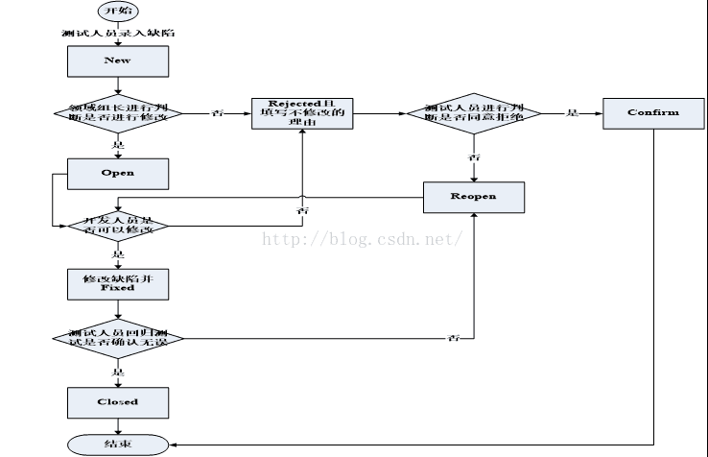

五、研发质量评价

*1、统一的软件质量指标*

|  |  |  |
| --- | --- | --- |
| **指标类别** | **指标名称** | **计算公式** |
| 研发质量 | 缺陷检出率 | =检出缺陷数/(检出缺陷数+反馈缺陷数）*100％ |
|  | 严重缺陷占比 | =检出严重缺陷数/检出缺陷总数*100％ |
|  | 反馈缺陷密度 | =客户反馈缺陷数/产品研发规模（人月） |
|  | 缺陷密度 | =检出缺陷数/产品研发规模（人天） |

*2、常用研发人员工作评价*

|  |  |  |  |  |
| --- | --- | --- | --- | --- |
| **序号** | **质量指标** | **指标公式** | **指标说明** | **为建立、改进质量指标拟采取的质量活动** |
| 1 | 一次通过率 | *一次测试就通过的被测包数/提交测试包数* | 评价研发人员开发质量 | 1. 对日常变更包测试进行管理，统计一次测试就通过的变更包数和提交测试包数 2. 对于通过率低的开发人员进行原因分析，是组织问题还是个人问题，并进行改进 |
| 2 | 平均每包缺陷数 | *测试发现缺陷数/已测包数* | 评价研发人员的开发质量 | 1. 测试人员对变更包进行测试 2. 统计每个研发人员被测试包检出缺陷数和已测试包数 3. 可用于定义组织的基线和目标，对产品质量进行整体改进 4. 对平均每包缺陷数高的人员进行原因分析和质量改进 |
| 3 | 平均每包研发时长 | 每个任务包在研发阶段的时间求平均 | 评价研发人员研发效率 | 1. 使用工具跟踪每包研发时长 2. 统计平均每包研发时长 3. 对存在问题进行分析制定改进计划 |
| **序号** | **质量指标** | **指标公式** | **指标说明** | **为建立、改进质量指标拟采取的质量活动** |
| 4 | 缺陷修复率 | *经验证已正确修复的缺陷数/确认缺陷数* | 评价研发人员修复效率 | 1. 对测试出的缺陷进行状态跟踪 2. *统计已经正确修复的closed状态的缺陷数和已经研发经理确认的open的缺陷数* 3. 横向比较研发人员的缺陷修复效率 4. 对修复较慢的人员进行督促改进 |
| 5 | 代码审查缺陷数 | 代码审查出问题数 | 评价研发人员静态代码质量 | 1. 在研发过程中加入代码审查环节 2. 统计研发人员代码审查出问题数 3. 对常见代码问题进行原因分析 4. 对常见代码问题及解决方式进行培训 |

*3、常用测试人员工作评价指标*

|  |  |  |  |  |
| --- | --- | --- | --- | --- |
| **序号** | **质量指标** | **指标公式** | **指标说明** | **为建立、改进质量指标拟采取的质量活动** |
| 1 | *平均每天Bug数* | *测试出的有效bug数（个）/工作量（天）* | 评价测试质量和效率 | 1. 对测试出的缺陷进行记录 2. 统计测试工作量 3. 月度指标排名    1. 遗漏缺陷原因分析    2. 增加功能测试用例 |
| 2 | 测试规范 | *每月抽查测试用例规范和BUG规范与部门标准比较* | 评价测试质量 | 1. 测试执行之前撰写测试用例 2. 发现缺陷，按规范录入 3. 测试经理进行抽查 4. 发现问题进行改进 |
| 3 | 缺陷根因分析 | 对关键、严重的问题进行代码级别的原因分析；与部门标准比较 | 评价测试质量 | 1. 建立缺陷根因分析规范 2. 抽查分析情况 3. 发现问题进行改进 |
| 4 | 工作量饱和度 | *实际工作量(天)/正常工作量* | 评价测试工作饱和度 | 1. 报工系统 2. 月度统计揭示指标 3. 作为组织绩效指标 |